Белорусский государственный технологический университет
Факультет информационных технологий
Кафедра программной инженерии

Лабораторная работа 18
По дисциплине «Основы алгоритмизации и программирования»
На тему «Системы счисления»

Выполнил:
Студент 1 курса 7 группы
Силко Никита Андреевич
Преподаватель: Белодед Н.И

2025, Минск

Цель:
Научиться работать с разными системами счисления

Теоретические сведения:
При организации вычислительных процессов в компьютерах используются десятичная система счисления (с/с), двоичная, восьмеричная и шестнадцатеричная.

Задания
#include <iostream>  #include <string>  #include <clocale>  using namespace std;  int main()  {  setlocale(LC_ALL, "Russian");  int choice;  string number;  int base;  int decimal = 0;  cout << "Выберите систему счисления:\n";  cout << "10 - Десятичная\n";  cout << "2 - Двоичная\n";  cout << "8 - Восьмеричная\n";  cout << "16 - Шестнадцатеричная\n";  cin >> choice;  cout << "Введите число: ";  cin >> number;  switch (choice)  {  case 10:  base = 10; break;  case 2:  base = 2; break;  case 8:  base = 8; break;  case 16:  base = 16; break;  default:  base = 10; break;  }  for (int i = 0; i < number.length(); i++)  {  char c = number[i];  int value;  if (c >= '0' && c <= '9')  value = c - '0';  else if (c >= 'A' && c <= 'F')  value = c - 'A' + 10;  else if (c >= 'a' && c <= 'f')  value = c - 'a' + 10;  else  value = 0;  decimal = decimal * base + value;  }  cout << "\nРезультаты:\n";  cout << "Десятичная: " << decimal << endl;  int bits[32], i, t;  cout << "2-ая: ";  i = 0;  t = decimal;  if (t == 0)  {  cout << "0";  }  else  {  do  {  bits[i++] = t % 2;  t /= 2;  } while (t > 0);  for (int j = i - 1; j >= 0; j--) {  cout << bits[j];  }  }  cout << endl;  cout << "8-ая: ";  i = 0;  t = decimal;  if (t == 0)  {  cout << "0";  }  else  {  do {  bits[i++] = t % 8;  t /= 8;  } while (t > 0);  for (int j = i - 1; j >= 0; j--) {  cout << bits[j];  }  }  cout << endl;  cout << "16-ая: ";  i = 0;  t = decimal;  char hex[32];  if (t == 0)  {  cout << "0";  }  else  {  do {  int r = t % 16;  hex[i++] = (r < 10) ? (r + '0') : (r - 10 + 'A');  t /= 16;  } while (t > 0);  for (int j = i - 1; j >= 0; j--) {  cout << hex[j];  }  }  cout << endl;  return 0;  } | 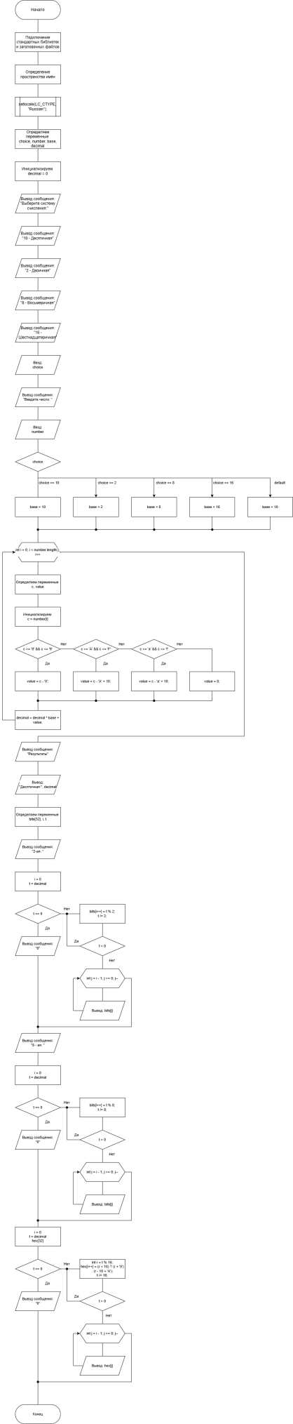

Вывод:
Я научился работать с разными системами счисления

